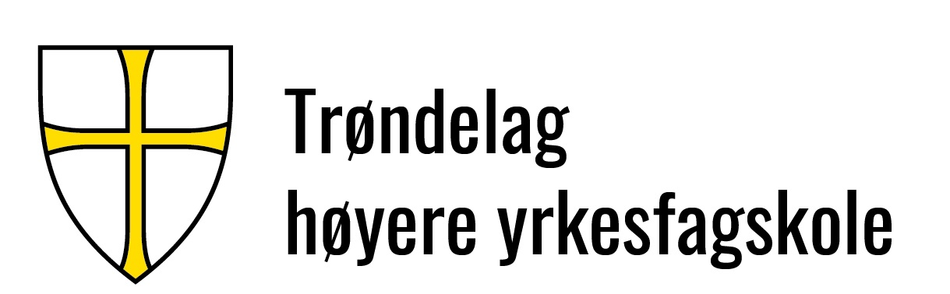 |  |  |  | Dok.id.: 2.2.8  TH-B01
THB01 Håndbok for kvalitet ved IWT-utdanningen (sveiseteknikk) |  |  |  | Prosedyre
Utgave:  1.01 | Skrevet av:  Anne Lise Kjelstad | Gjelder fra:  10.04.2024 | Godkjent av:  Svein Ove Dyrdal | Sidenr:  1 av 3
1. Formål
Prosedyren skal sikre at kvalitetshåndboka er tilstrekkelig beskrevet.
2. Omfang
Prosedyren omfatter kvalitetshåndbok for IWT-utdanning ved THYF.
3. Ansvar og myndighet
Fagansvarlig ATB er hovedansvarlig for at denne beskrivelsen blir oppdatert når endringer skjer.
4. Definisjoner
Oversikt over begrep:
- Læringsplattform
Nettbasert læringsplattform for undervisning som benyttes ved THYF, avd. Chr Thams.
- Fagmappe på læringsplattform:
Mappe som er laget for å kunne legge ut oppgaver til deltakerne. Foreleser kan velge innleveringsfrist, karakterskala og gi individuell tilbakemelding til deltakerne.
- Elektronisk tavle:
Alt som skrives på tavla lagres elektronisk og legges ut på lærings-plattformen slik at det er tilgjengelig for deltagerne i hele utdanningsperioden.
- Dokumentkamera:
Et høyoppløselig videokamera som viser klare og detaljerte bilder av tekstark eller fysiske objekter, f.eks. sveisemetall som er testet destruktivt.
- THYF – Trøndelag høyere yrkesfagskole:
Den offentlige fagskolen i Trøndelag. Fagskolen har 7 studiesteder, og Chr Thams på Løkken er en av dem. Administrasjonen er lokalisert på Stjørdal.
- NSF – Norsk sveiseteknisk forbund:
Det ledende fagmiljøet for informasjon, kunnskapsutvikling og samarbeid i sveisebransjen i Norge.
- IIW – International Institute of Welding:
Et internasjonalt nettverk for kunnskapsutveksling innen sveisefaget.
- IAB - International Authorisation Board (IIW-IAB):
Et internasjonalt institutt for sveising som IIW har delegert ansvaret til, for styring av kvalifikasjons- og sertifiseringssystemene til IIW.
IIW-IAB brukes i styringsdokumentene for å knytte IAB til IIW.
- IIW-guidelines:
IIW’s internasjonale retningslinjer som skal sikre at innholdet i utdanningene blir likt for alle land. Retningslinjene inneholder læreplaner og krav til bl.a.:
  - Utdanningsinstitusjonene
  - gjennomføring
  - eksaminering
- ANB – Authorised National Body:
Organisasjon som er vurdert og godkjent av IIW-IAB i samsvar med IIW-IAB regler, og som er ansvarlig for at standarden for gjennomføring av IIW-utdanningen og kvalifikasjonssystemene opprettholdes. I Norge er det kun NSF som er godkjent ANB.
- ATB – Authorised Training Body:
Organisasjon som er vurdert og godkjent av ANB i samsvar med IIW regler for utdanningsinstitusjoner. Ved å tildele ATB status, bekrefter ANB at ATB oppfyller kravene til å levere opplæring i samsvar med IIW retningslinjer. ATB skal være en organisasjon uavhengig av ANB eller tydelig skilt fra den.
- Fagansvarlig ATB:
Den som er godkjent av ANB til å være fagansvarlig for IIW-utdanningene ved ATB.
5. Beskrivelse
Om kvalitetshåndboka
Trøndelag høyere yrkesfagskole (THYF), avd. Chr Thams har laget en kvalitetshåndbok som skal sikre at kravene i IIW-guidelines blir etterfulgt. Håndboka er bygd opp av beskrivelser, instrukser, funksjonsbeskrivelser, prosedyrer, skjema og undervisningsopplegg som gir en god oversikt over hvordan aktivitetene skal utføres og hvem som har ansvar for hver av aktivitetene.
Kvalitetshåndboka er delt inn i 2 deler:
Del 1: Består av KS-dokumenter. Prosedyrene er elektronisk signert av fagansvarlig ATB. En kopi er lagret i læringsplattformen slik at siste revisjon til enhver tid er tilgjengelig for alle som er tilknyttet IIW-utdanningene.
«Dok.nr.: TH-B02» viser en oversikt over dokumentene som er:
- beskrivende dokumenter, merket Dok.nr.: TH-BXX.
- funksjonsbeskrivelser, merket Dok.nr.: TH-FXX.
- instrukser, merket Dok.nr.: TH-IXX.
- prosedyrer, merket Dok.nr.: TH-PXX.
- skjema, merket Dok.nr.: TH-SXX.
- eksterne dokumenter, merket Dok.nr.: TH-VXX.
Del 2: Læringsplattformen er organisert med en standard mappestruktur som gir en oversikt over det som finnes i utdanningsopplegget hos ATB. Kvalitetshåndboka har fått en egen mappe som inneholder alle dokumentene i KS-systemet. Det skilles mellom lærertilgang, elevtilgang og gjestetilgang. Mappene kan åpnes og stenges etter behov underveis i utdanningen.
Kvalitetshåndbok ANB
Link til KS systemet til ANB: https://www.sveis.no/kvalitetshandbok-2022/
Siden er passord beskyttet.
Trøndelag fylkeskommune
Som en del av Trøndelag fylkeskommune, har ATB tilgang til ressurser på IKT, folkeregister, arkiv, faktura/regnskapstjeneste og dokumentasjon via den sentrale administrasjonen til THYF.

Kryssreferanser

Eksterne referanser

